Федеральное государственное автономное образовательное учреждение
высшего образования «Национальный исследовательский университет ИТМО»

Факультет программной инженерии и компьютерной техники

Лабораторная работа №3

По дисциплине
“Веб программирование”
Вариант: 3210199

Выполнил:
Стрельбицкий Илья Павлович

Группа: Р32101

Преподаватель:
Егошин Алексей Васильевич

Санкт-Петербург, 2023г
Оглавление
Задание 3
Ход работы 4
Исходный код программы 4
Вывод программы 5
Вывод 5

Задание

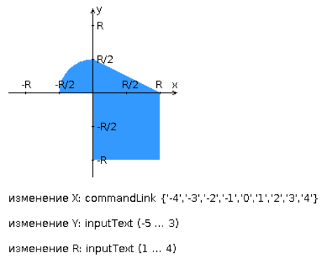
Разработать приложение на базе JavaServer Faces Framework, которое осуществляет проверку попадания точки в заданную область на координатной плоскости.

Приложение должно включать в себя 2 facelets-шаблона - стартовую страницу и основную страницу приложения, а также набор управляемых бинов (managed beans), реализующих логику на стороне сервера.

Стартовая страница должна содержать следующие элементы:
- "Шапку", содержащую ФИО студента, номер группы и номер варианта.
- Интерактивные часы, показывающие текущие дату и время, обновляющиеся раз в 11 секунд.
- Ссылку, позволяющую перейти на основную страницу приложения.
Основная страница приложения должна содержать следующие элементы:
- Набор компонентов для задания координат точки и радиуса области в соответствии с вариантом задания. Может потребоваться использование дополнительных библиотек компонентов - ICEfaces (префикс "ace") и PrimeFaces (префикс "p"). Если компонент допускает ввод заведомо некорректных данных (таких, например, как буквы в координатах точки или отрицательный радиус), то приложение должно осуществлять их валидацию.
- Динамически обновляемую картинку, изображающую область на координатной плоскости в соответствии с номером варианта и точки, координаты которых были заданы пользователем. Клик по картинке должен инициировать сценарий, осуществляющий определение координат новой точки и отправку их на сервер для проверки её попадания в область. Цвет точек должен зависить от факта попадания / непопадания в область. Смена радиуса также должна инициировать перерисовку картинки.
- Таблицу со списком результатов предыдущих проверок.
- Ссылку, позволяющую вернуться на стартовую страницу.
Дополнительные требования к приложению:
- Все результаты проверки должны сохраняться в базе данных под управлением СУБД PostgreSQL.
- Для доступа к БД необходимо использовать JPA с ORM-провайдером на усмотрение студента.
- Для управления списком результатов должен использоваться Application-scoped Managed Bean.
- Конфигурация управляемых бинов должна быть задана с помощью параметров в конфигурационном файле.
- Правила навигации между страницами приложения должны быть заданы в отдельном конфигурационном файле.

Ход работы

Исходный код программы

Ссылка на github https://github.com/stoneshik/third-lab-web

Вывод программы

Вид стартовой страницы

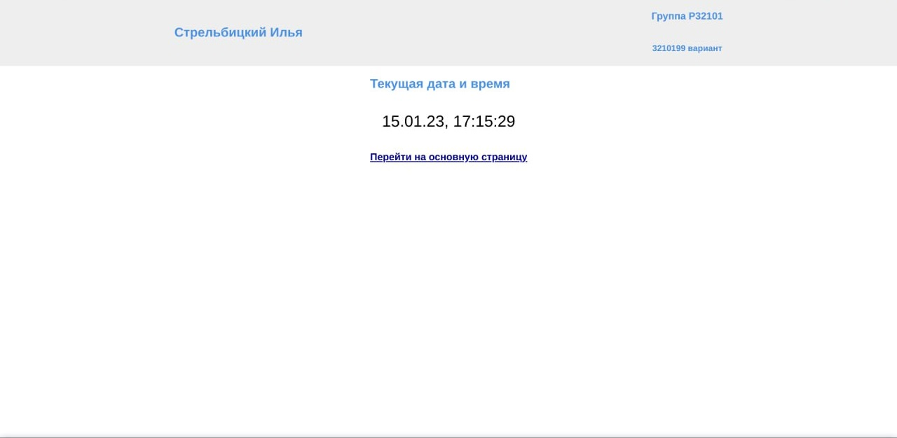

Вид основной страницы

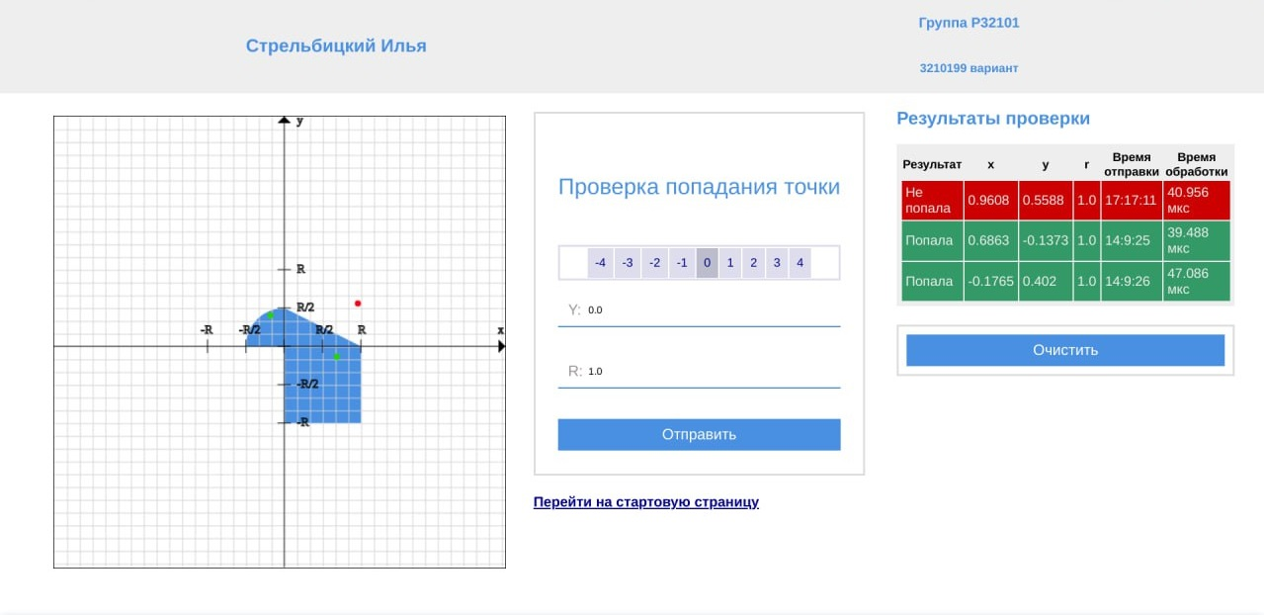

Вывод
В ходе выполнения данной лабораторной работы научился работать с фреймворком JavaServer Faces и использовать facelets шаблоны, разрабатывать на их основе веб-приложения. Также использовать JPA и провайдер ORM Hibernate для работы с базой данных.

